Электронное обучение ГБПОУ КК БИТТ
Учебная дисциплина: ОГСЭ.03 Иностранный язык группа №31
Преподаватель: Чиненова В.Г.
Срок выполнения: с 20.04.2020 по 27.04.2020
Адрес электронной почты: valiya181@gmail.com

Выполните следующее упражнение в тетради письменно:
Перепишите полностью текст (объявление о вакансии менеджера отдела снабжения), заполнив пропуски подходящими по смыслу словами. Слова находятся в блоке над текстом объявления. Выпишите основные термины, используемые в логистике, и запишите их перевод на русский язык (не менее пяти).
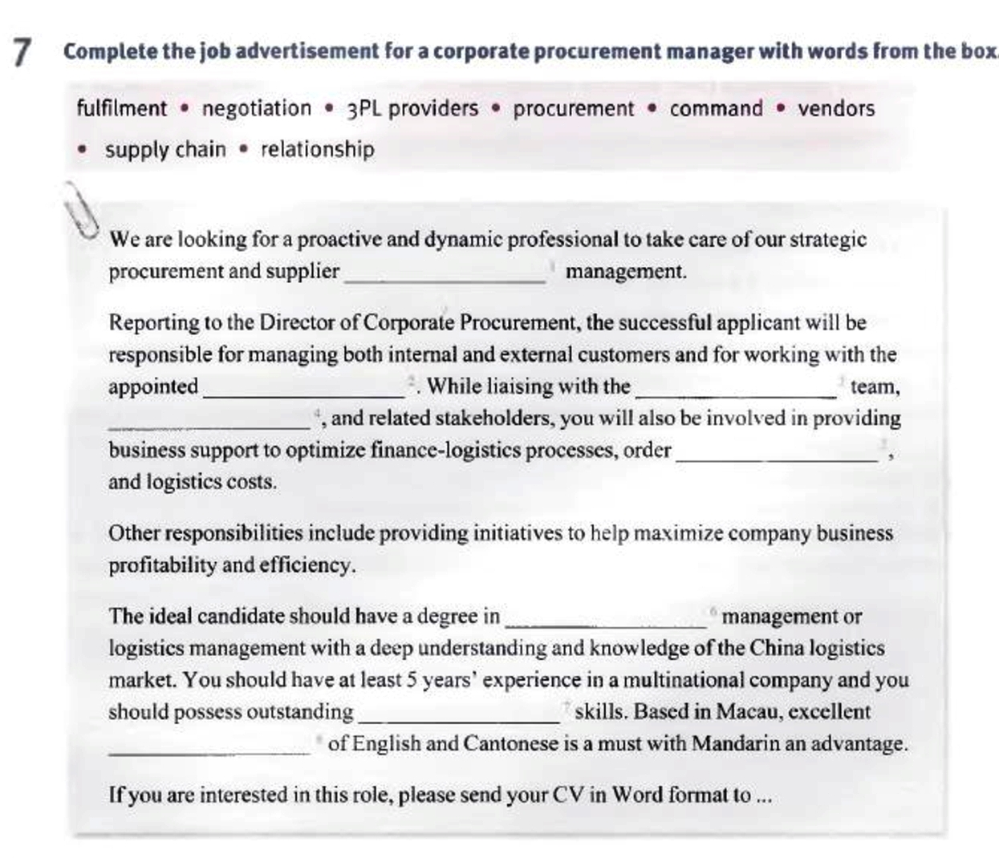
Сделайте фото вашей работы и отправьте на электронную почту преподавателя.

